La première saison, regroupant les épisodes 1 à 39, a été diffusée du 26 avril 1989 au 7 mars 1990. Réalisée par Daisuke Nishio et écrite par Takao Koyama, elle couvre trois arcs narratifs : l'arrivée de Raditz, le combat contre Nappa et Végéta, ainsi que les premiers événements du voyage vers la planète Namek.

Épisode 1 : Un mystérieux guerrier - ミニ悟空はおぼっちゃま！ ボク悟飯です。
Cinq années se sont écoulées depuis la victoire de Son Goku face à Piccolo. Un mystérieux extraterrestre débarque sur Terre à bord d'une capsule spatiale, à la recherche de son frère. Après avoir détecté une importante puissance, il se lance à sa poursuite, tout en s'étonnant que la planète soit encore intacte.
De son côté, Son Goku part à la recherche de son jeune fils, qui préfère explorer les environs et observer les animaux plutôt que de rester tranquille. Au cours de ses aventures, ce dernier échappe de justesse à la mort après une chute vertigineuse depuis une cascade, grâce à un mystérieux pouvoir surnaturel.
Pendant ce temps, l'étranger croise la route de Piccolo. Cependant, jugeant sa puissance insuffisante, il esquive facilement ses attaques avant de poursuivre sa quête à la recherche d'un adversaire bien plus puissant.
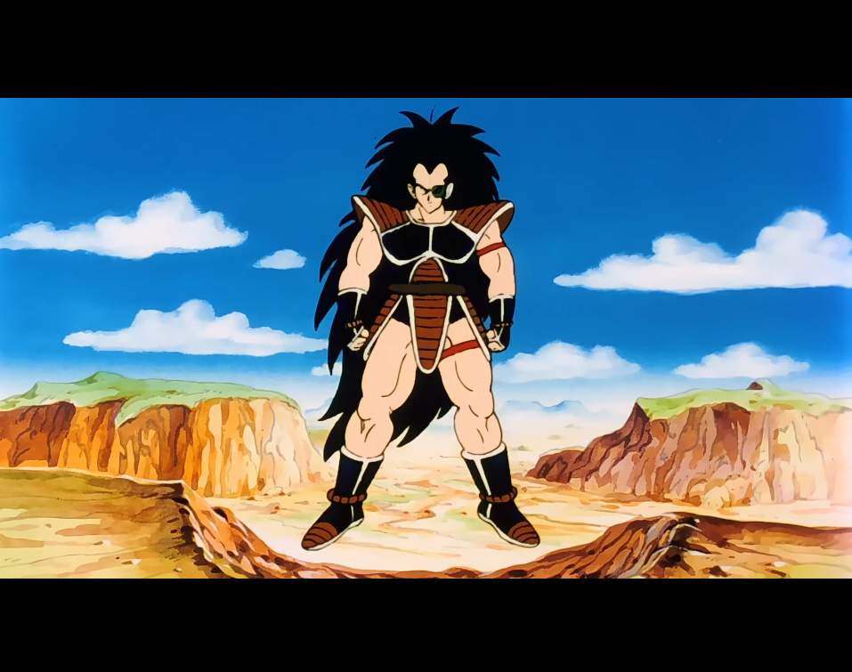
(ci-dessus le mystérieux guerrier faisant face à Piccolo)

Remarque :
Premier épisode de la série Dragon Ball Z, celui ci s'intéresse principalement à l'arrivé de Son Gohan dans la série.

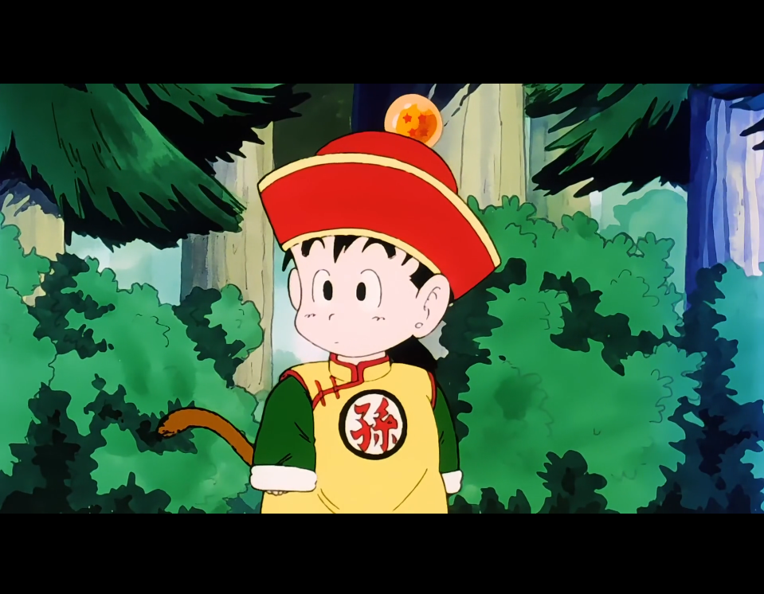
(ci-dessus Son Gohhan fils de Son Goku et Chichi)

